TUTORIEL POUR L’INSERTION D’UNE SIGNATURE NUMERIQUE WEBMAIL HORDE
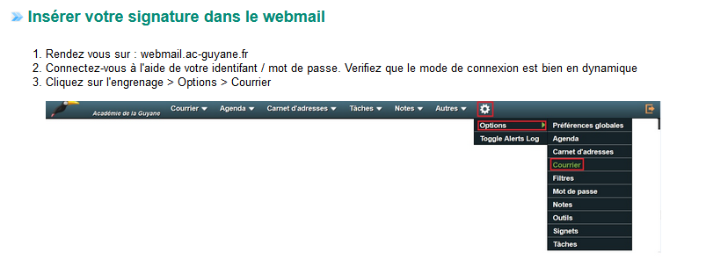
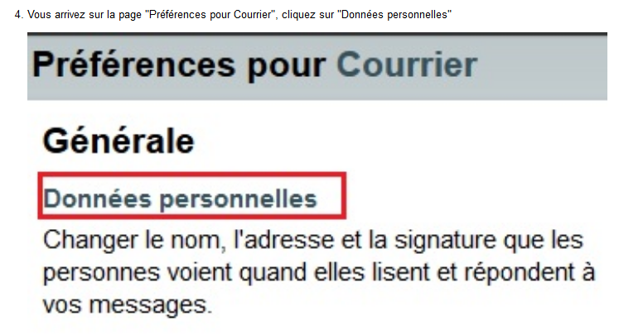
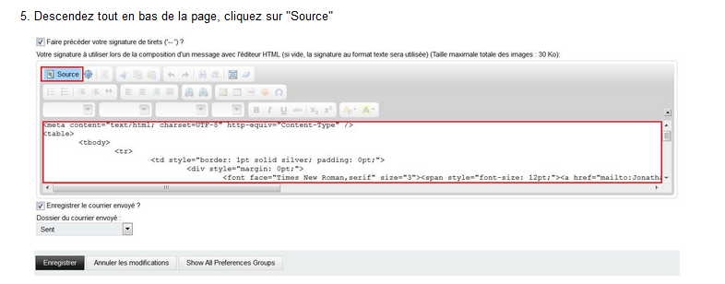
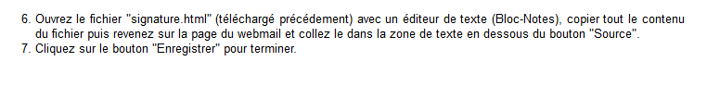
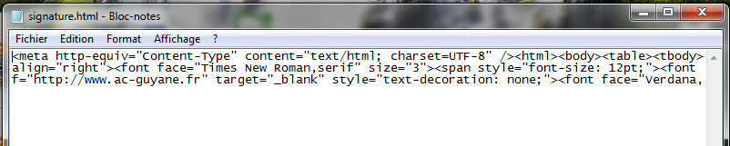
Contenu HTML à sélectionner, copier puis coller dans « source »

